Итоги совещания, проведенного
в рамках XII Международного фестиваля
народных ремесел «Праздник топора»

Дата проведения: 25 августа 2019 г.
Место проведения: Томская область, с. Зоркальцево, Сельский парк «Околица», площадка «Берестяной хоровод»

Международный фестиваль «Праздник топора» прошёл в селе Зоркальцево Томской области с 20 по 25 августа. В этом году в нем приняли участие 226 мастеров — резчики по дереву и бересте, кузнецы и керамисты — из 30 стран мира, 37 регионов России и 10 муниципалитетов Томской области. Количество посетителей фестиваля – 150 000 человек. Свое мастерство показали профессиональные плотники и столяры, кузнецы, керамисты, берестянщики. Для посетителей были организованы развлекательные площадки, концертные программы, мастер-классы, театральные постановки, гастрономические площадки, образовательные программы. В церемонии открытия фестиваля приняли участие: Губернатор Томской области С.А. Жвачкин, Полномочный представитель Президента России в СФО С.И. Меняйло, заместитель Губернатора Томской области по агропромышленной политике и природопользованию А.Ф. Кнорр, начальник Департамента по культуре Томской области П.Л. Волк и другие.
На конкурсной площадки берестяного искусства 25 августа состоялось совещание на тему «Сохранение и развитие народных художественных промыслов и ремесленной деятельности», организаторами которого была Ассоциация «Народные художественные промыслы России» при поддержке Министерства промышленности и торговли Российской Федерации.
На совещании Салищева Оксана Юрьевна выступила с инициативой создать в городе Томске музей Бересты. Создание музея будет способствовать развитию туризма в регионе, а наличие при музее магазина и мастер-классов дадут дополнительную прибыль предприятию. Также ей было озвучено, что важнейшая проблема промыслов - подход к промыслам не как к важной уникальной сфере отечественной культуры, а как просто к одной из отраслей промышленного производства. Промыслы находятся в «тисках» промышленных показателей программ поддержки Российского Экспортного центра, Фонда развития промышленности, корпорации МСП, правил выделения субсидий из федерального бюджета. Но предприятия народных художественных промыслов никак не могут быть приравнены к предприятиям промышленного производства, которые полностью механизированы. Также промыслам необходимо применение пониженных тарифов страховых взносов в государственные внебюджетные фонды, так как в себестоимости изделий - огромная доля ручного труда.

Заместитель Губернатора Томской области А.Ф. Кнорр выступил о значимости проведения фестивалей в регионах, отметил, что они являются большой составляющей поддержки НХП и ремесленников, способствуют их популяризации и развитию. Также он рассказал о важности правильной и своевременной заготовки сырья для производства изделий из бересты, без ущерба для окружающей среды, на предприятиях лесозаготовок, когда кора снимается с деревьев, уже срубленных и подготовленных для других производств и власти области готовы оказать в этом содействие. А.Ф. Кнорр обещал поддержать инициативу создания музея бересты на территории Томской области.
Москвитина Екатерина Олеговна в своем выступлении отметила недостаточность внимания со стороны органов исполнительной власти к проблемам промыслов на региональном уровне. Большая потребность в проведении региональных фестивалей на территории Сибирского региона, которые позволят предприятиям, расположенным за Уралом, экономить на билетах и приведет к большей окупаемости от участия в таких мероприятиях. Также Москвитина Е.О. рассказала об успешном опыте открытия собственного салона, где наряду с продукцией самого предприятия ООО «Турина гора», представлены и другие направления промыслов и об эффективности такой интеграции.
Самойлова Л.А. обсудила с участниками совещания вопрос важности защиты прав интеллектуальной собственности. В Гражданский кодекс Российской Федерации входит новый объект интеллектуальных прав – «географическое указание», в качестве средства индивидуализации товара. В обиходе это также называется брендами регионов. Такой вид средств индивидуализации товара будет действовать наравне с существующим в настоящее время – наименованием места происхождения товара (НМПТ), однако иметь более простую регистрацию. «Географическое указание» позволит идентифицировать товар как происходящий с территории определенного географического объекта, при этом качество, репутация и другие характеристики также будут определяться его географическим происхождением. В свете жесткой конкуренции на рынке, проблем со сбытом продукции, право на получение НМПТ и «географического указания» является очень значимым средством индивидуализации и мощным конкурентным преимуществом, способствующим увеличению объема продаж и продвижению товара на рынке как в России, так и за рубежом. Самойлова Л.А. также призвала участников активнее задействовать каналы электронной коммерции, регистрироваться на электронных торговых площадках, пользоваться грантовой поддержкой, например, через Фонд «Наше будущее» в рамках проекта «Больше, чем покупка».
Янткова Т.М., Животов Е.А. рассказали об особенностях создания высоко художественных изделий из бересты, о правильной и органичной сочетаемости бересты и других природных материалов, например, полудрагоценных камней, грамотного построения композиции при создании берестяных панно, с учетом природных особенностей такого сложного и фактурного материала.

ДЕЛОВАЯ ПРОГРАММА

25 августа 2019 г. (воскресенье)

11:30-  12:30 | Совещание: «Сохранение и развитие народных художественных промыслов и ремесленной деятельности»  - О современном положении народного художественного помысла, направление - художественная обработка бересты;  - О мерах по сохранению народных художественных промыслов и ремесел;  -Развитие инфраструктуры сбыта изделий народных художественных промыслов и ремесленников через каналы электронной коммерции;  - Региональный опыт поддержки народных художественных промыслов и ремесленников.  Обсуждение вопросов совещания  Ведущий: Салищева Оксана Юрьевна - директор ООО «Богара ЛТД»

Список участников совещания

ФИО | Должность, регион
Кнорр  Андрей Филиппович | Заместитель Губернатора Томской области по агропромышленной политике и природопользованию, г. Томск
Дрожжин  Геннадий Александрович | Председатель Правления Ассоциации «Народные художественные промыслы России», г. Москва
Салищева  Оксана Юрьевна | Директор ООО «Богара ЛТД», г. Томск
Животов  Евгений Анатольевич | Доцент кафедры Декоративно-прикладного искусства Кем ГУКИ, член Союза художников России, народный мастер
Москвитина  Екатерина Олеговна | Заместитель директора ООО «Турина гора. КО, ЛТД», Алтайский край, г. Барнаул
Васенькин  Николай Викторович | Заместитель директора по работе с музейной аудиторией ОГАУК «Томский областной художественный музей», г. Томск
Лыхин  Денис Сергеевич | Директор ассоциации «Праздник топора», г. Томск
Яскевич  Лидия Ивановна | Мастер-берестянщик, Ханты-Мансийский автономный округ, п. Аган
Микутская  Татьяна Николаевна | Заведующая научно-исследовательским отделом ОГАУК «Томский областной художественный музей», искусствовед, заслуженный работник культуры, г. Томск
Шарыпова  Елена Ивановна | Мастер-берестянщик, Вологодская область, г. Великий Устюг
Фирсова  Ирина Кузьминична | Мастер-берестянщик, Ханты-Мансийский автономный округ, г. Белоярский
Уколова  Татьяна Семеновна | Мастер-берестянщик, Ханты-Мансийский автономный округ, п. Аган
Тарасова  Галина Александровна | Мастер-берестянщик, Ханты-Мансийский автономный округ,г. Урай
Старковская  Нинель Вадимовна | Мастер-берестянщик, Вологодская область, г. Великий Устюг
Саковчук  Галина Сергеевна | Мастер-берестянщик, г. Томск
Николаева  Ирина Владимировна | Мастер-берестянщик, г. Кемерово
Коротченя  Сергей Арсеньевич | Эксперт художественно-экспертного совета Министерства инвестиций и развития Свердловской области, Свердловская обл., г. Нижний Тагил
Шереметьев  Сергей Николаевич | Мастер-берестянщик, г. Томск
Ужан  Ирина Ивановна | Мастер-берестянщик, г. Томск
Беляева  Ольга Александровна | Доцент кафедры декоративно-прикладного искусства, Кемеровский государственный институт Культуры, г. Кемерово
Федосеев  Вячеслав Анатольевич | Преподаватель МБУК ДК «Юность», Иркутская обл., г. Саянск
Страшкина  Юлия Павловна | Мастер-берестянщик, г. Красноярск
Сергина  Елена Ильинична | Мастер-берестянщик, Свердловская обл., г. Нижний Тагил
Римарчук  Александр Александрович | Мастер-берестянщик, г. Красноярск
Маздоров  Виктор Васильевич | Мастер-берестянщик, г. Новосибирск
Лазарев  Юрий Викторович | Мастер-берестянщик, г. Кемерово
Лучицкая  Яна Сергеевна | Мастер-берестянщик, г. Кемерово
Заиграев  Владимир Егорович | Инструктор по труду ГКУ КО СРЦ «Маленький принц» г. Кемерово
Дзюба  Иван Васильевич | Мастер-берестянщик, г. Новосибирск
Верхотурова  Вера Ивановна | Мастер-берестянщик, Иркутская обл., г. Саянск
Бутин  Михаил Александрович | Мастер-берестянщик, Красноярский край, г. Железногорск
Янткова  Татьяна Михайловна | Начальник художественно-творческого отдела Ассоциации «Народные художественные промыслы России», г. Москва
Самойлова  Лидия Александровна | Ведущий специалист Ассоциации «Народные художественные промыслы России», г. Москва
Степанова  Анастасия Сергеевна | Ведущий специалист Ассоциации «Народные художественные промыслы России», г. Москва

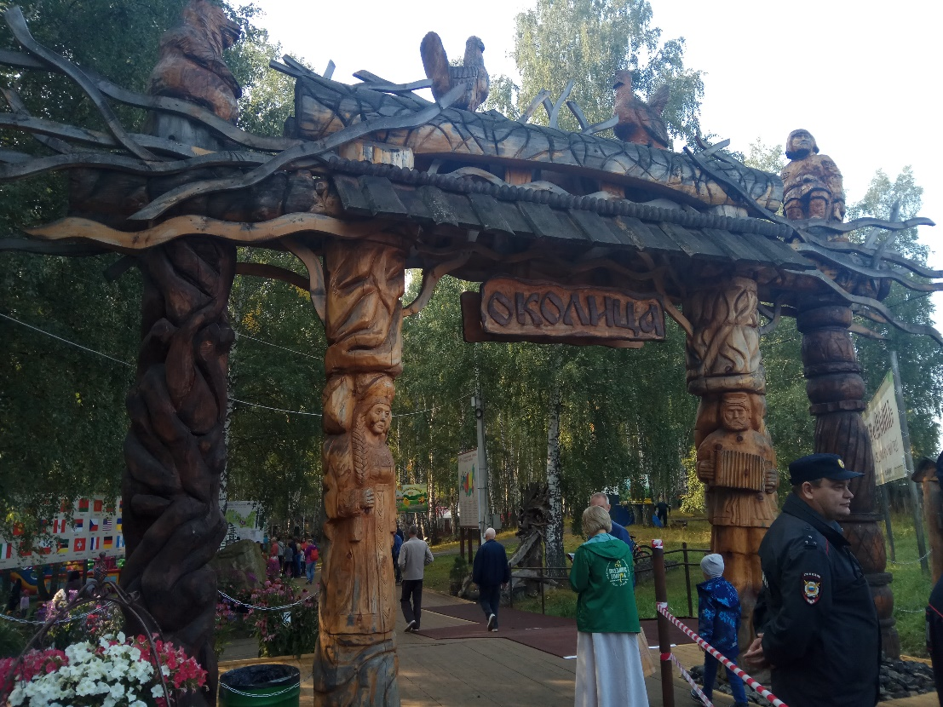

Томская область, с. Зоркальцево, Сельский парк «Околица»
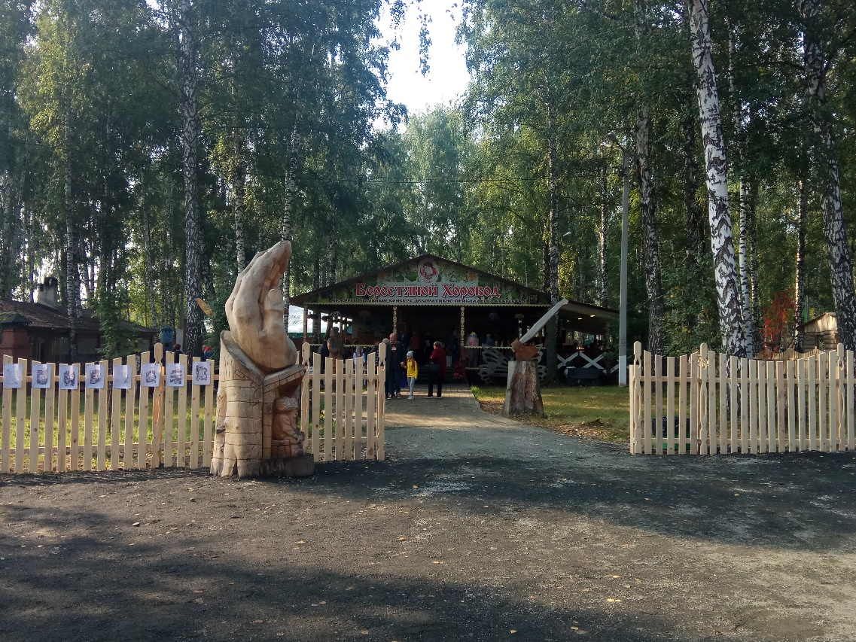

Томская область, с. Зоркальцево, Сельский парк «Околица», площадка «Берестяной хоровод»

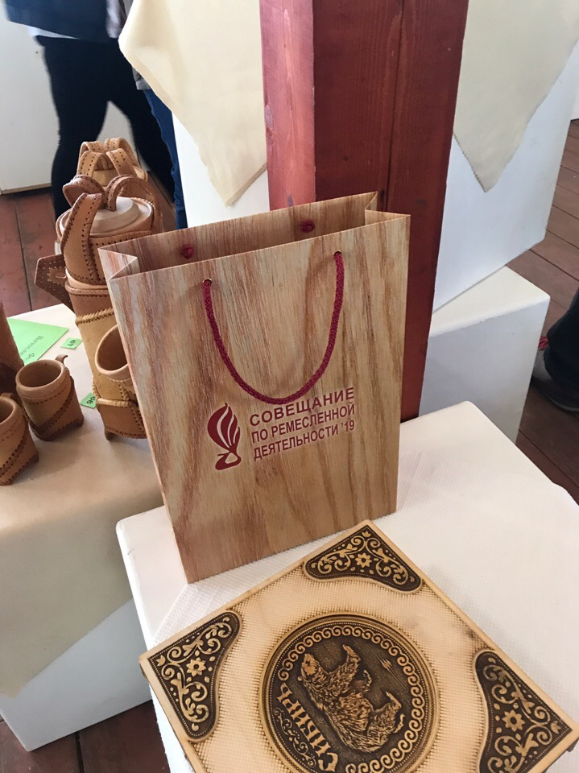
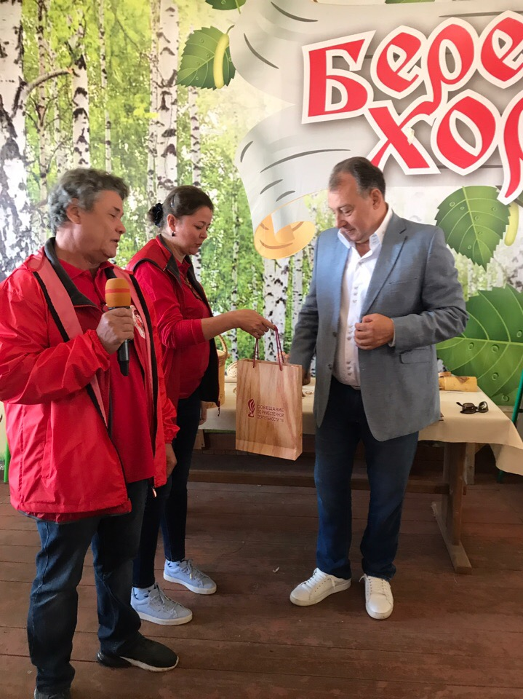
Заместитель Губернатора Томской области по агропромышленной политике и природопользованию, г. Томск А.Ф. Кнорр, Е.А. Животов, Т.М. Янткова
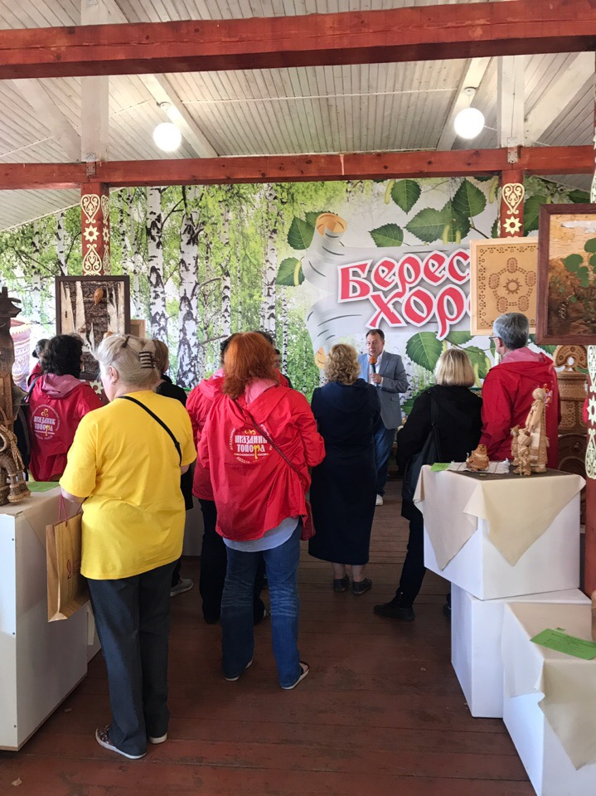
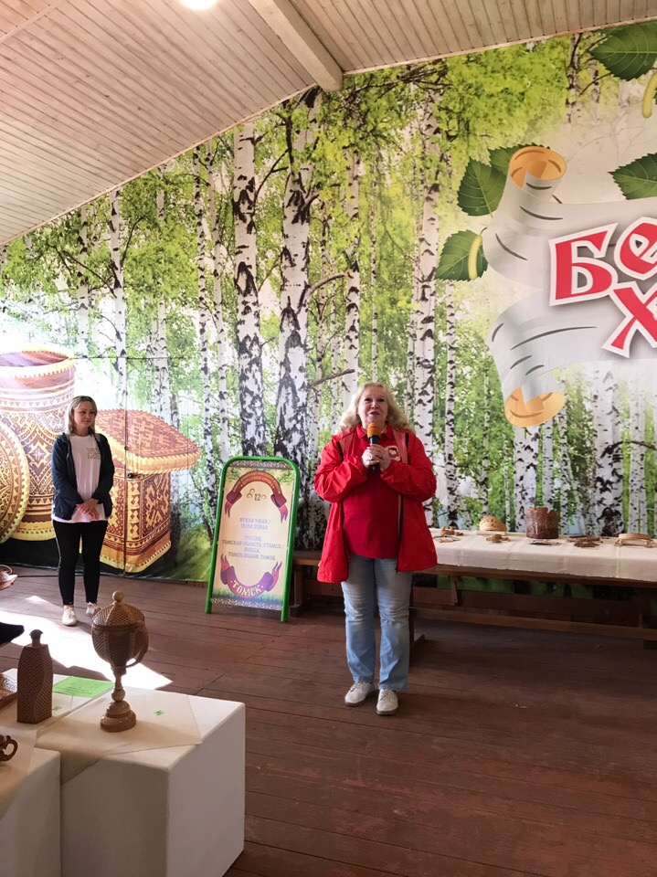

Т.Н. Микутская

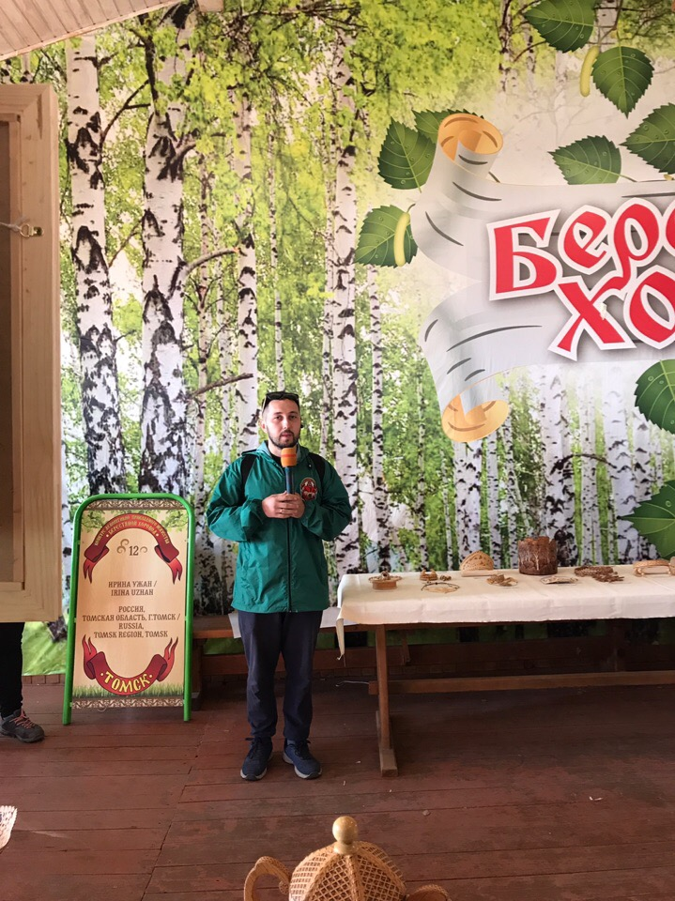

Д.С. Лыхин

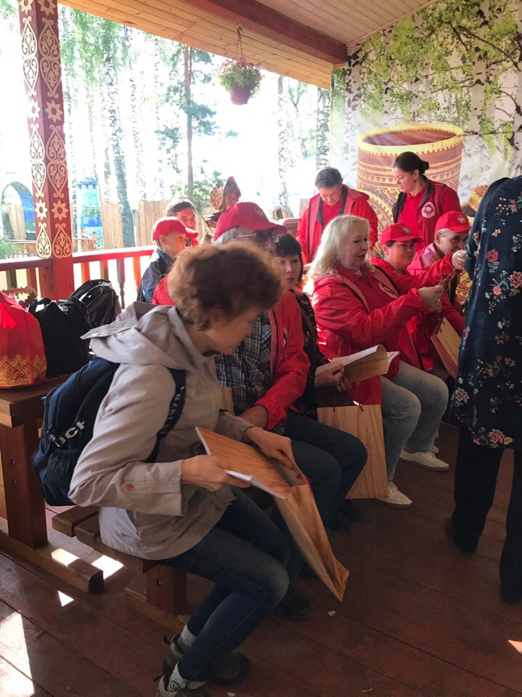
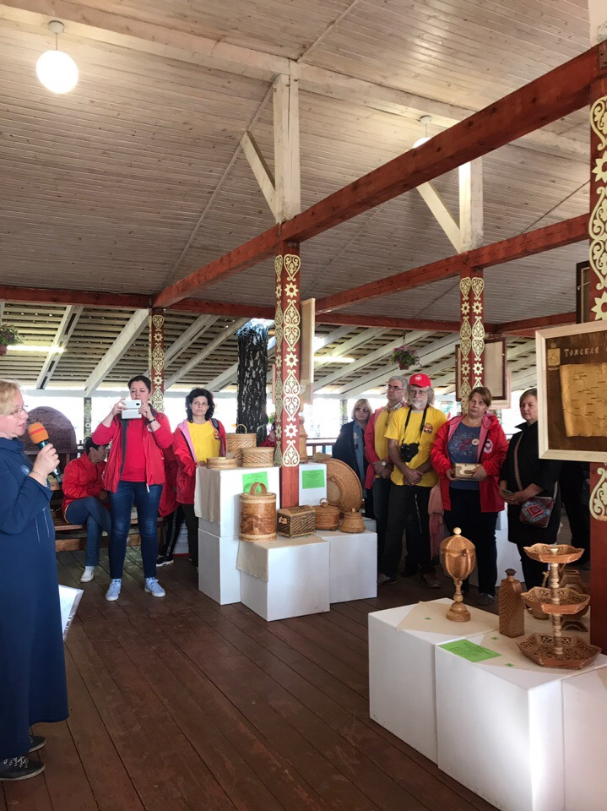
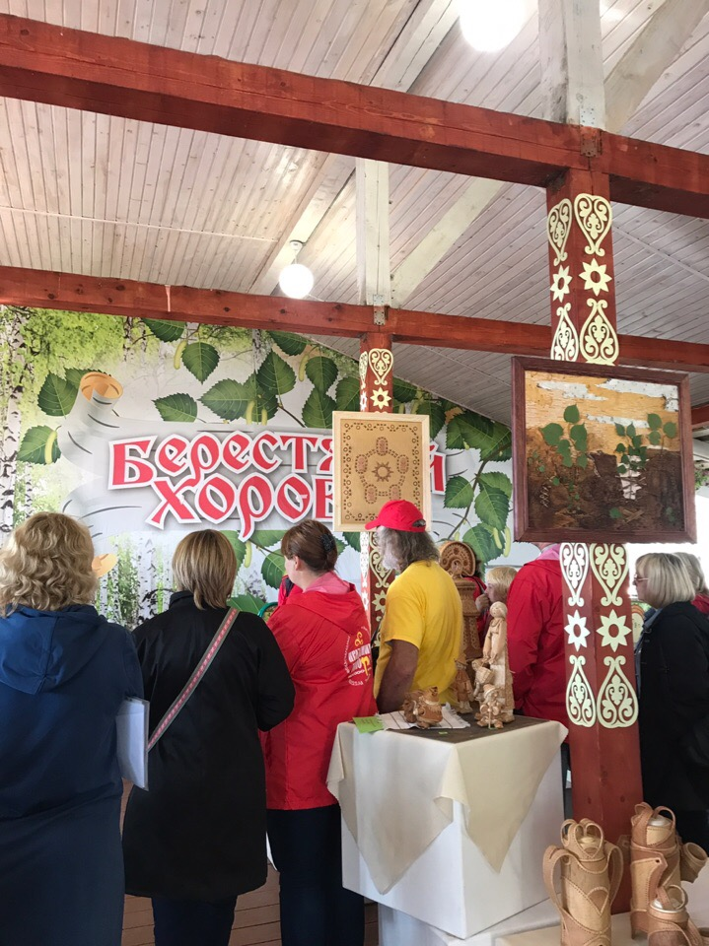
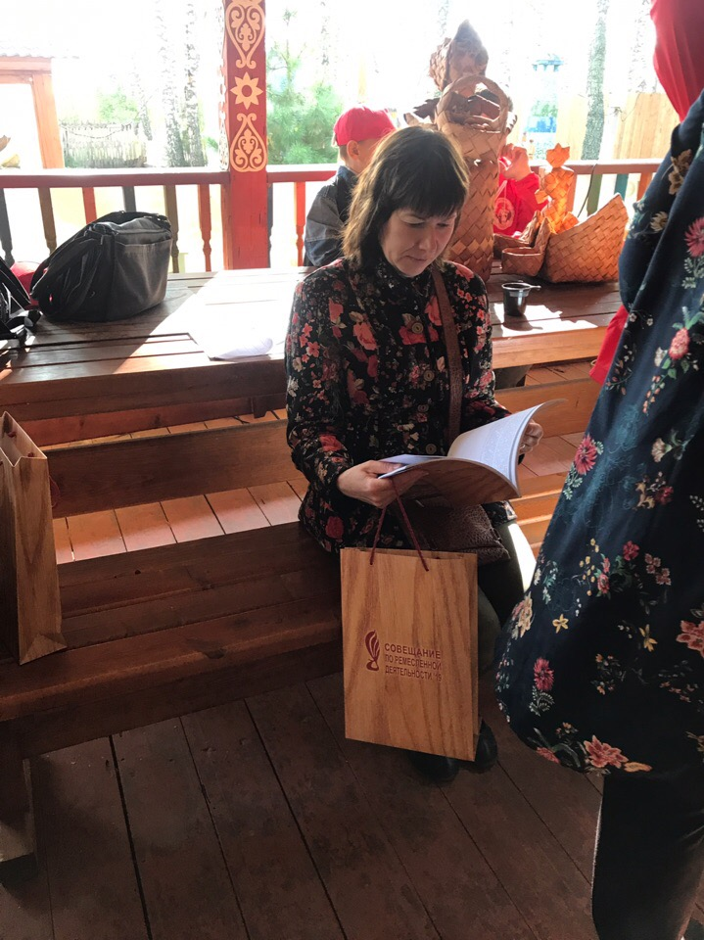
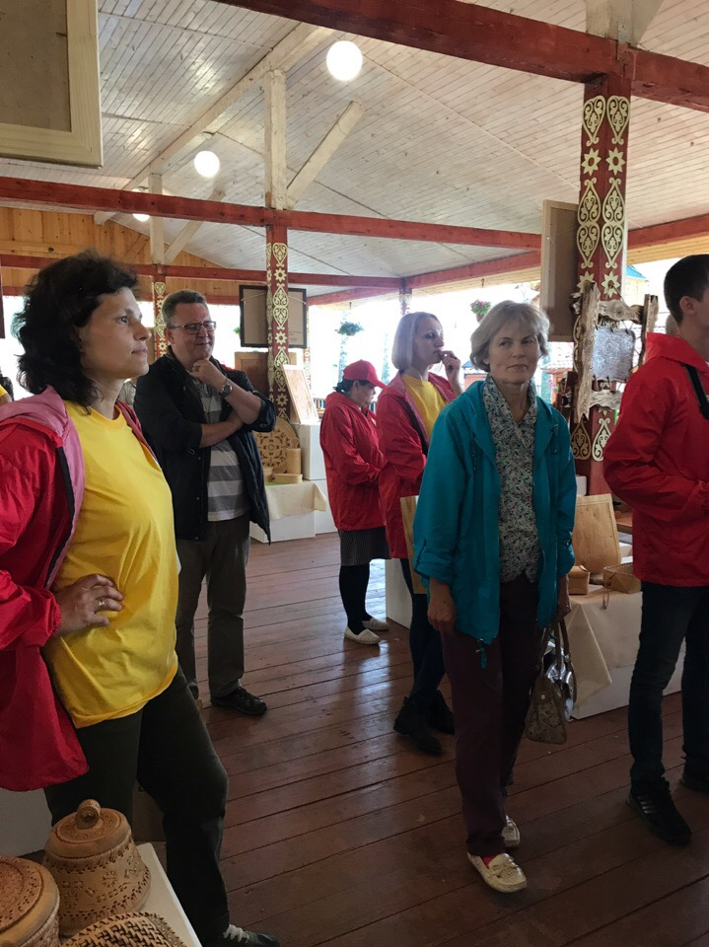
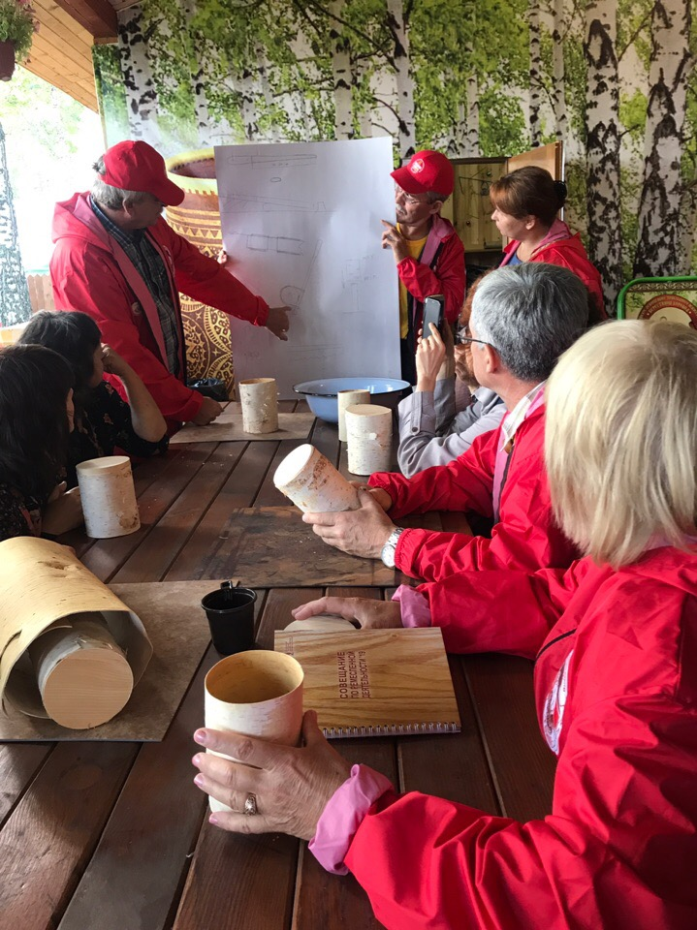
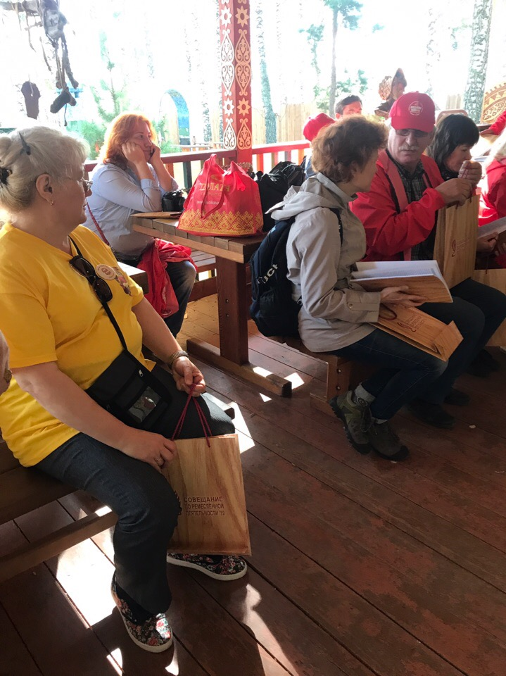
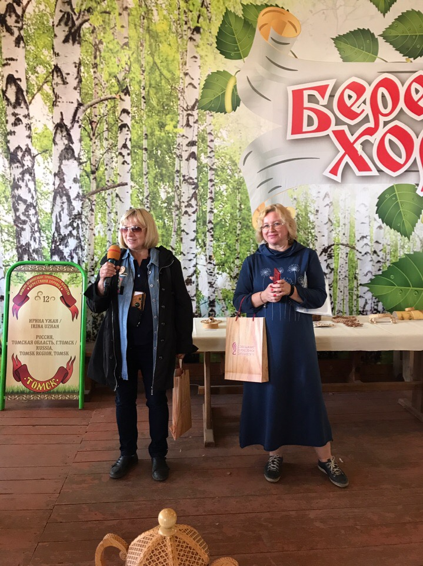
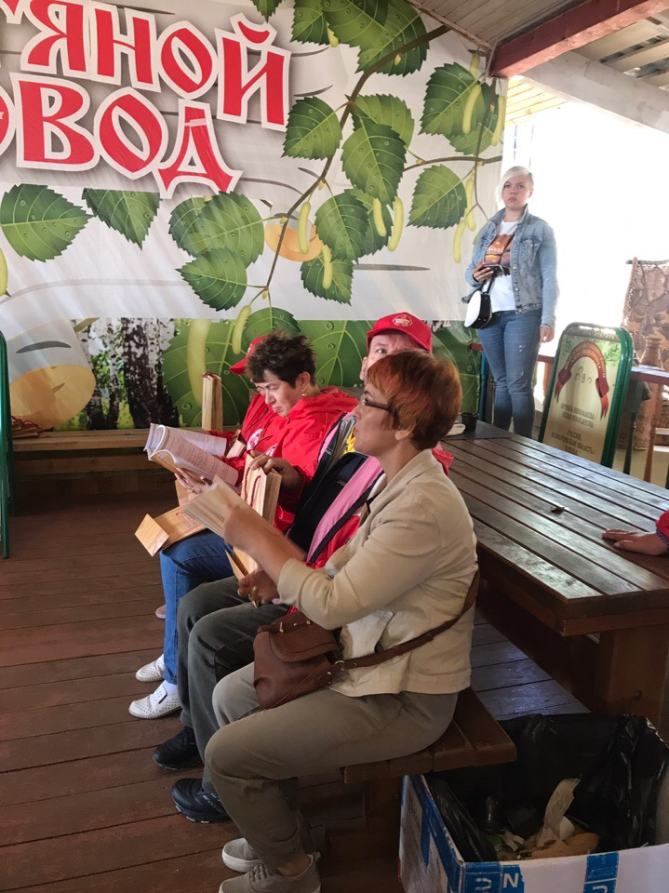
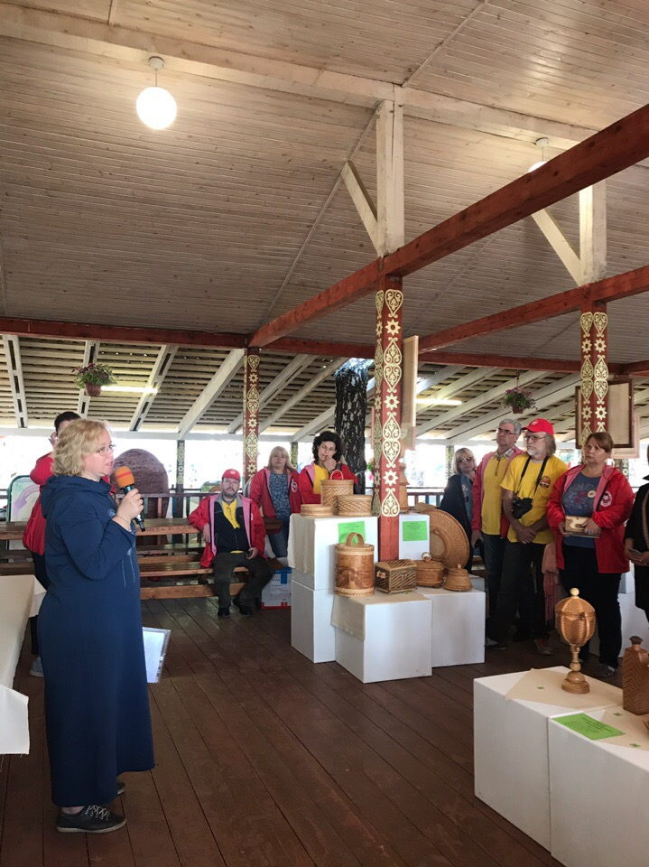
Самойлова Л.А.
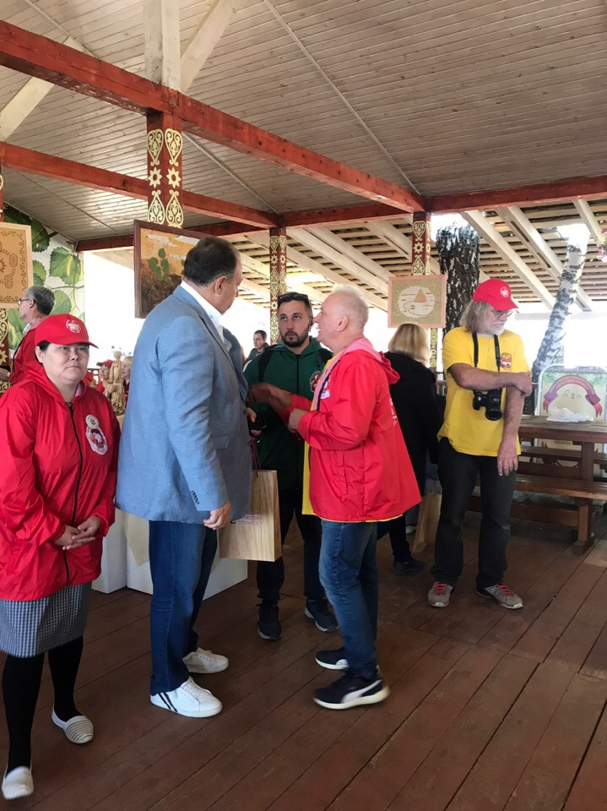
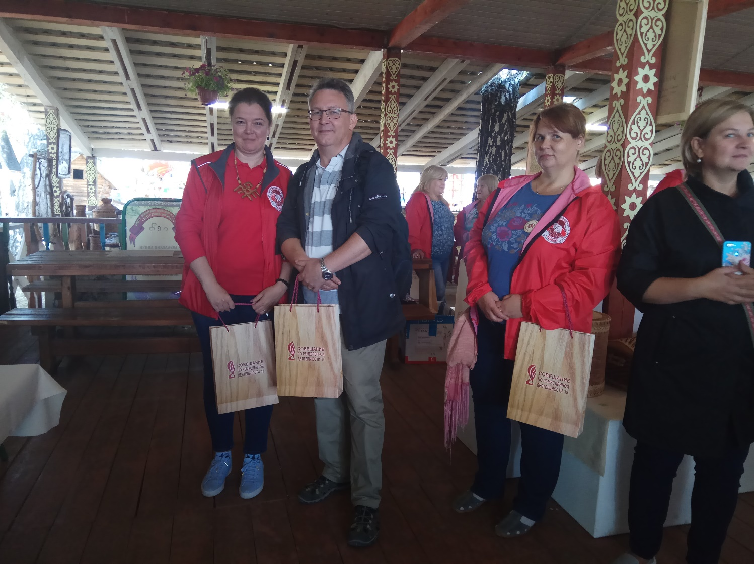
Н.В. Васенькин, Янткова Т.М.

